DB-GLTH 固体流态化演示实验装置
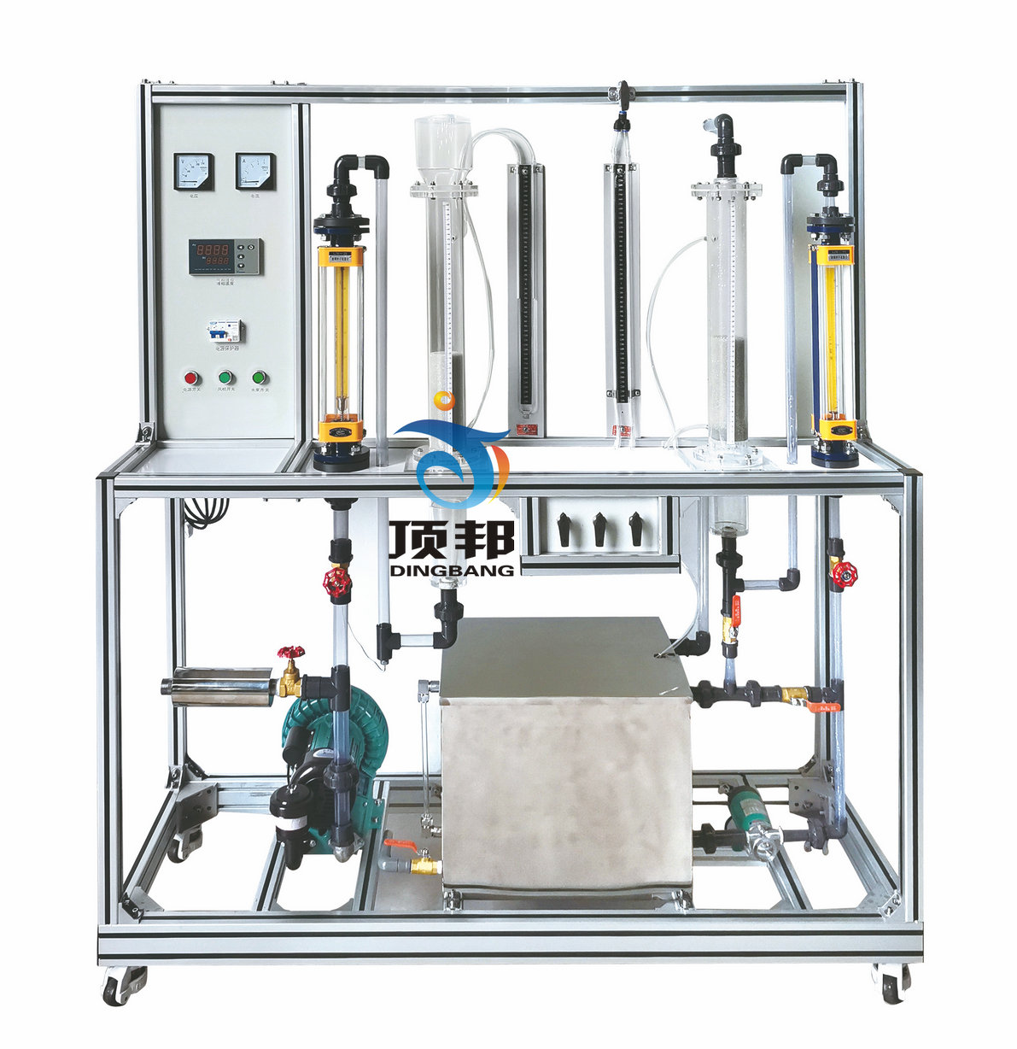
技术指标 | 说 明
装置特点 | 1、整个装置美观大方，结构设计合理，整体感强，具备强烈的工程化气息，能够充分体现现代化实验室的概念。  2、设备整体为自行式框架结构，并安装有禁锢脚，便于系统的拆卸检修和搬运。  3、本实验装置床体部分采用全透明优质有机玻璃制作，实验现象清晰，方便学生观察。  4、本实验装置聚式和散式流态化现象直观、稳定，具有良好的实验效果。  5、装置设计可360度观察，实现全方位教学与实验。
装置功能 | 1、观察聚式和散式流化实验现象及它们间的区别。  2、掌握流体通过颗粒床层流动特性的测量方法。  3、测定床层的堆积密度和空隙率。  4、分别测定气床和水床的流化曲线和临界流化速度。
设计参数 | 常压、常温操作。  流化床内流速 0.2m/s、流化床内压降 0.06—0.6KPa。  液体流量：40-400L/h。  气体流量：2.5-25 m³/h。
公用设施 | 水：装置自带水箱，连接自来水。实验时经水泵进入流化床后循环使用。  电：电压AC220V，功率1kW，标准单相三线制。每个实验室需配置1~2个接地点（安全地及信号地）。  气：空气来自低噪声风机（自带气源）。  实验物料：石英砂，外配设备：无
主要设备 | 1、鼓风机：旋涡气泵,功率 370W。  2、水泵为不锈钢增压泵，功率260W。  3、流化床管内径：φ70mm；高：700mm,优质全透明有机玻璃材质；固定床高度可达150mm,流化范围可达550mm，床体上标有刻度。  4、流体发布器及颗粒支撑板，40目不锈钢。  5、床体颗粒填充物为粒径径0.8mm玻璃珠，球形度0.9。  6、流量测量：采用转子流量计测量,液体流量：40-400 L/h,气体流量：2.5-25 m³/h。  7、压差测量：气体床层压差测量采用倒U型压差计，液体床层压差测量采用U型压差计。  8、温度测量与控制系统：含温度传感器、温度仪表等。温控传感器: 采用Pt100型铂热电阻测温，不锈钢探头,数字显示，精度等级±0.1%；温度仪表：输入采用数字校正系统，内置常用热电偶和热电阻非线性校正表格，测量精确稳定，产品已获第三方权威机构检测获得CE认证标志。  9、水箱：容积约90L,带贮水排空底阀，管路循环回水与泵吸入口间隔板设计。  10、空气缓冲罐：304不锈钢制作，对空气进行缓冲稳压后输入床体。  11、管路：透明材质，壁厚≥2.0mm。  12、接触器、开关、漏电保护空气开关。  13、仪表柜：测控、电器设备在实验架上。  14、外形尺寸：1600×550×1800mm（长×宽×高），外形为可移动式设计，带刹车轮，高品质铝合金型材框架，无焊接点，安装拆卸方便，水平调节支撑型脚轮。  15、工程化标识：包含设备位号、管路流向箭头及标识、阀门位号等工程化设备理  念配套，使学生处于安全的实验操作环境中，学会工程化管路标识认知，培养学生  工程化理念。
测控组成 | 变量 | 检测机构 | 显示机构 | 执行机构
测控组成 | 液体流量 | 转子流量计 | 就地显示 | 手动调节
测控组成 | 气体流量 | 转子流量计 | 就地显示 | 手动调节
测控组成 | 流体温度 | 铂电阻温度计 | 数字温度仪表 | 无
测控组成 | 空气温度 | 铂电阻温度计 | 数字温度仪表 | 无
测控组成 | 床体压降 | U型压力计或倒U型压差计 | 就地显示 | 无

